Dossier Sponsoring
2017-2018

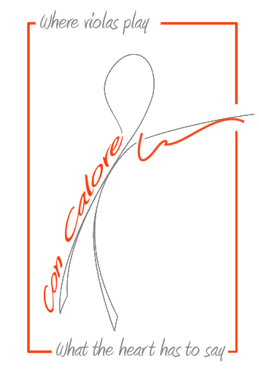
- Wie zijn we en wat is onze missie?
‘Con Calore’ is een feitelijke vereniging en werd in het leven geroepen door de vrijwillige samenwerking van verschillende ouders wiens kinderen bij Sam Knops altvioolles volgen, met de bedoeling om extra ‘buiten-academische’ vervolmakingen te kunnen aanbieden. Meer info over wie we zijn en wat we doen: www.concalore.be.
- Wat is Suzuki methode?
Suzuki methode is een sterk gewaardeerde pedagogische methode om muziek aan te leren volgens de ‘moedertaal methode’, toegankelijk voor alle kinderen vanaf 4 jaar. Deze methode is ontworpen door een Japanse arts ‘Dr. Suzuki’ en wordt internationaal onderricht.
In de academie van SAMWD Zottegem worden deze lessen gegeven voor viool en altviool.
- Waar knelt het schoentje?
Echter voor violen zijn er vele Belgische Suzuki-opgeleide leerkrachten, voor altviool niet! (Sam Knops is de enige voor altviool die alle levels van de opleiding behaald heeft in België).

Dus moeten we voor deze extra leerkansen een beroep doen op buitenlandse ‘Suzuki- leerkrachten’, dit voor:
- extra ‘altenzondagen’
- een jaarlijks altviool kamp
- Alle kansen voor iedereen
We willen eigenlijk een ‘fonds’ aanleggen om deze extra activiteiten aan democratische prijzen te kunnen aanbieden zodat ze voor elke leerling toegankelijk zijn. We willen al deze jonge altviolisten de kans geven om zich ten volle te kunnen ontplooien en alle kansen te grijpen die er zijn.
- Het kleurt de wereld en raakt de harten
Het is zeer vertederend om die kinderen te zien groeien en bloeien in hun passie ‘samen altviool spelen’.
Het verbindt vanuit het hart, het verbindt wat echt is, in een sfeer van respect en plezier. Muziek, zeker gebracht door kinderen, verblijdt en ontroert de wereld! Zij zijn de toekomst!
- Bewijs dat we het menen! Noteer alvast!
Con Calore Presenteert:
zondag 25 februari 2018 om 15 u
een concert in De Kluize
Sportstraat 3 – 9860 Oosterzele
Concert van jonge altviolisten 4 – 14 jaar
Wordt ondersteund door de professionals:
Leo De Neve – Steven De Roeck - Sam Knops.

300 zitplaatsen, veel families met jonge kinderen, iedereen welkom !

Vul uw emailadres in en we houden u op de hoogte wanneer de online ticketverkoop van start gaat.

Alvast heel erg bedankt voor uw steun en tot op het concert!
Sponsor mogelijkheden:
 | Exclusieve  Sponsor | Pakket 3 | Pakket 2 | Pakket 1
Programmaboekje  (A5) | 1 pagina | 1 pagina | ½ pagina | ¼ pagina
Affiche | Ja * | Neen | Neen | Neen
Flyer | Ja | Neen | Neen | Neen
Website met link naar eigen website | Ja | Ja | Ja | Ja
Vrijkaarten | 2 | 2 | 0 | 0
 | Vanaf 250 € | 100 € | 50 € | 30 €
 | Max. 5 exclusieve sponsors | Onbeperkt  aantal | Onbeperkt  aantal | Onbeperkt  aantal
* Het logo komt op de affiche indien voor 1 december 2017 het bedrag overgeschreven is op de rekening van Con Calore.
Bedrijf / winkel:
Facturatie adres:

BTW nr: Tel.:
Website:
Email:
Ik steun adhv: Exclusieve sponsor / pakket 3 / 2 / 1 (omcirkel uw keuze)
Ik betaal:
O Cash en ontvang later de factuur (op 2017 / op 2018)
O Ik betaal na ontvangst van de factuur
Uw Con Calore Contactpersoon:
Voorzitster: greet.gabriel@telenet.be – 0497 30 67 42 – 055 49 98 77
Datum en Handtekening

